


Dossier Personnel

BTS CIEL SESSION 2025 - IR

E6 – PROJET TECHNIQUE
Gestionnaire de charge de Véhicules électriques

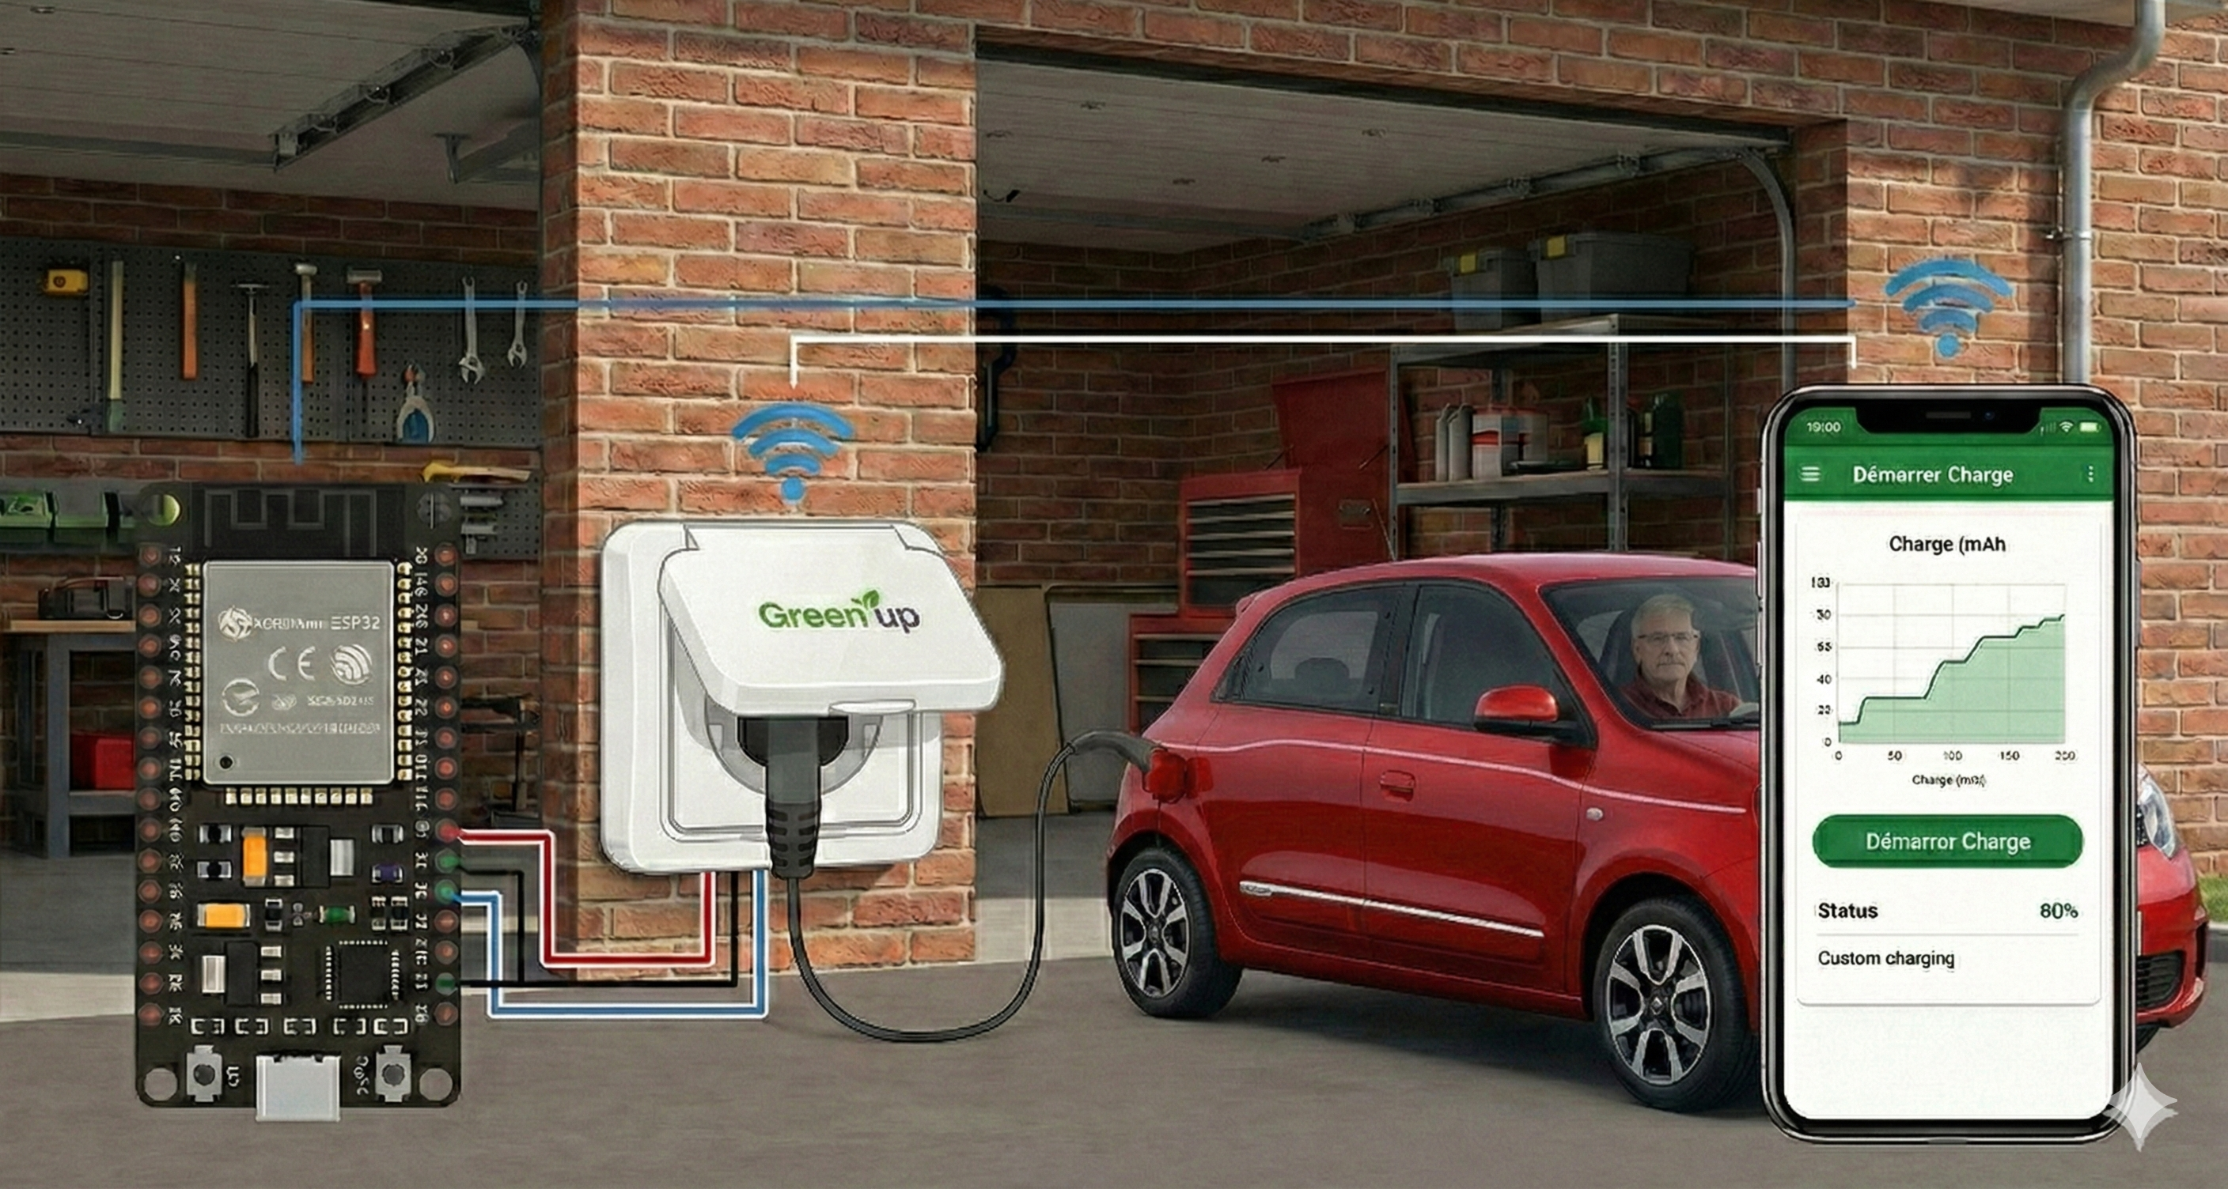

Lycée : Touchard-Washington Ville : LE MANS
Nom du projet : | Gestionnaire de charge de Véhicules électriques
N° du projet : | TW2
Projet nouveau | Oui Non | Projet interne | Oui Non
Délai de réalisation | 150 heures | Statut des étudiants | Formation initiale  Apprentissage
Spécialité des étudiants | ER IR Mixte | Nombre d’étudiants : | 4 étudiants
Professeurs responsables | Philippe CRUCHET, Didier Bernard, François Martin, Anthony LE CREN, Jilali KHAMACH, François QUEREC

1. Cas d’utilisations

1.1 Configurer la borne de recharge et sélectionner la borne
Description du cas d'utilisation | Ce cas d'utilisation permet au conducteur de se connecter au système de gestion de charge. L'application récupère la liste des bornes disponibles depuis le Raspberry Pi, puis le conducteur sélectionne la borne souhaitée. L'application établit alors automatiquement la connexion WebSocket avec l'ESP32 associé à cette borne. Le conducteur peut ensuite gérer les calendriers de charge ou activer la marche forcée.
Pré-conditions | L'application est connectée au réseau Wi-Fi du lycée. Le Raspberry Pi est en fonctionnement et son serveur WebSocket est actif. Au moins une borne est enregistrée dans la base de données du Raspberry Pi.
Post-conditions | La borne est sélectionnée et active. L'application est connectée à l'ESP32 associé. Les calendriers de charge sont chargés depuis l'ESP32.
Scénario principal | Récupération des bornes : L'application envoie une requête obtenirStation() au Raspberry Pi. Le Raspberry Pi retourne la liste des bornes avec leur statut et leur adresse IP. Sélection de la borne : Le conducteur appuie sur la borne souhaitée dans la liste. L'application appelle connexion(ip) pour établir la connexion WebSocket avec l'ESP32 correspondant. L'application appelle ensuite obtenirCalendrier() pour récupérer les calendriers programmés sur cette borne.
Scénario alternatif | Si le Raspberry Pi est injoignable, la liste des bornes reste vide. Si l'ESP32 ne répond pas, la connexion échoue et l'application tente une reconnexion automatique toutes les 5 secondes.

1.2 Saisir le kilométrage du véhicule
Description du cas d'utilisation | Ce cas d'utilisation permet au conducteur de gérer ses véhicules depuis l'application. Il peut consulter la liste des véhicules enregistrés dans le Raspberry Pi, en ajouter un nouveau, sélectionner un véhicule existant et mettre à jour son kilométrage.
Pré-conditions | L'application est connectée au Raspberry Pi via WebSocket. Une borne a été sélectionnée au préalable.
Post-conditions | Un véhicule est sélectionné et associé à la session en cours. Son kilométrage est enregistré dans la base de données du Raspberry Pi.
Scénario principal | Récupération des véhicules : L'application envoie une requête obtenirVehicule() au Raspberry Pi. La liste des véhicules enregistrés s'affiche. Ajout d'un véhicule : Le conducteur appuie sur « Ajouter un véhicule », renseigne le nom et le kilométrage, puis valide. L'application envoie ajouterVehicule(nom, km) au Raspberry Pi. Sélection d'un véhicule existant : Le conducteur sélectionne un véhicule dans la liste. Mise à jour du kilométrage : Le conducteur saisit le kilométrage actuel et valide. L'application envoie modifierKilometrage(id, km) au Raspberry Pi.
Scénario alternatif | Si aucun véhicule n'est encore enregistré, la liste est vide et le conducteur est invité à en ajouter un.

1.3 Visualiser l'état du système

Description du cas d'utilisation | Ce cas d'utilisation permet au conducteur de consulter en temps réel l'état de la borne de charge sélectionnée. Les informations affichées sont mises à jour automatiquement à chaque réception de données depuis l'ESP32 via WebSocket.
Pré-conditions | L'application est connectée à l'ESP32 via WebSocket. Une borne et un véhicule ont été sélectionnés au préalable.
Post-conditions | Le conducteur visualise l'état en temps réel de la borne : statut, durée de session, énergie consommée et coût estimé.
Scénario principal | Réception des données : L'ESP32 envoie périodiquement les données de la session en cours (statut, puissance, durée, énergie). L'application reçoit ces données via le signal onTextMessageReceived() de la classe CommunicationEsp. Affichage : L'interface QML se met à jour automatiquement grâce aux propriétés liées de la classe AppliMobile : statut de la borne, durée de session en MM:SS, énergie consommée en kWh et coût estimé en euros. Contrôle de la charge : Le conducteur peut activer ou désactiver la marche forcée depuis cette page en appuyant sur le bouton d'action. L'application envoie alors marcheForcee(true/false) à l'ESP32.
Scénario alternatif | Si la connexion à l'ESP32 est perdue, les données ne se mettent plus à jour. L'indicateur de statut passe au rouge et une reconnexion automatique est tentée toutes les 5 secondes.

1.4 Recevoir des notifications
Description du cas d'utilisation | Ce cas d'utilisation permet à l'application de recevoir et d'afficher les alertes émises par l'ESP32 en cas d'anomalie détectée sur la borne (surchauffe, surcharge). La notification s'affiche automatiquement quelle que soit la page active, et le conducteur doit l'acquitter pour la fermer.
Pré-conditions | L'application est connectée à l'ESP32 via WebSocket. Une borne est active et surveillée par l'ESP32.
Post-conditions | L'alerte est affichée et acquittée par le conducteur. L'ESP32 est informé de l'acquittement via la méthode acquitementNotif().
Scénario principal | Réception de l'alerte : L'ESP32 détecte une anomalie et envoie une trame JSON d'alerte à l'application. La classe CommunicationEsp reçoit le message et émet le signal alerteRecue(type, message). Affichage de la notification : La méthode afficherNotif() de la classe AppliMobile est appelée. Une fenêtre d'alerte s'affiche en premier plan, indiquant le type d'anomalie et le message associé. Acquittement : Le conducteur appuie sur le bouton « Acquitter ». L'application appelle acquitementNotif() et envoie la confirmation à l'ESP32. La fenêtre d'alerte se ferme.
Scénario alternatif | Si la connexion est perdue avant l'acquittement, l'alerte reste affichée jusqu'à ce que le conducteur l'acquitte manuellement.

2. Protocoles

2.1 JSON
Le format JSON (JavaScript Object Notation) a été retenu pour l'ensemble des échanges entre l'application mobile et les deux équipements du système. Ce format présente l'avantage d'être léger, lisible et facilement manipulable via la classe QJsonObject de Qt.
L'application communique avec deux équipements distincts, chacun ayant son propre jeu de trames.
Trames échangées avec l'ESP32 :
Action | Sens | Trame JSON
Obtenir les calendriers | App → ESP32 | {"action":"obtenirCalendrier"}
Ajouter un calendrier | App → ESP32 | {"action":"ajouterCalendrier","jours":21,"hd":8,"md":0,"hf":17,"mf":0}
Supprimer un calendrier | App → ESP32 | {"action":"supprimerCalendrier","id":1}
Marche forcée | App → ESP32 | {"action":"marcheForcee","activer":true}
Réponse calendrier | ESP32 → App | {"action":"calendrier","id":1,"jours":21,"hd":8,"md":0,"hf":17,"mf":0}
Alerte | ESP32 → App | {"action":"alerte","type":"temperature","message":"Surchauffe détectée"}
Pour les calendriers, les jours de la semaine sont encodés sous forme de masque binaire afin de réduire la taille des trames. Chaque bit correspond à un jour : le bit 0 représente le lundi (valeur 1), le bit 1 le mardi (valeur 2), le bit 2 le mercredi (valeur 4), et ainsi de suite jusqu'au dimanche (valeur 64). Par exemple, un masque de valeur 21 correspond à Lundi + Mercredi + Vendredi (1 + 4 + 16).
Trames échangées avec le Raspberry Pi :
Action | Sens | Trame JSON
Obtenir les bornes | App → Raspi | {"action":"obtenirStation"}
Obtenir les véhicules | App → Raspi | {"action":"obtenirVehicule"}
Ajouter un véhicule | App → Raspi | {"action":"ajouterVehicule","name":"Renault Zoé","km":12000}
Modifier le kilométrage | App → Raspi | {"action":"modifierKilometrage","id":1,"km":13500}
Supprimer un véhicule | App → Raspi | {"action":"supprimerVehicule","id":1}
Réponse borne | Raspi → App | {"action":"station","id":1,"name":"Borne A","kwh":"22","status":"Disponible","ip":"192.168.1.50"}
Réponse véhicule | Raspi → App | {"action":"vehicule","id":1,"name":"Renault Zoé","km":12000}

2.2 WebSocket
Le protocole WebSocket permet d'établir une connexion persistante et bidirectionnelle entre l'application mobile et les équipements. Contrairement aux requêtes HTTP classiques qui nécessitent d'interroger régulièrement le serveur, le WebSocket maintient la connexion ouverte en permanence, ce qui permet une communication instantanée dans les deux sens.
Dans le projet TW2, l'application maintient deux connexions WebSocket simultanées et indépendantes : une vers le Raspberry Pi sur le port 8080, établie au démarrage de l'application, et une vers l'ESP32 sur le port 5555, établie dynamiquement lorsque le conducteur sélectionne une borne. L'adresse IP de l'ESP32 est fournie par le Raspberry Pi dans la trame de réponse de la borne.
En cas de déconnexion — par exemple lors de la mise en veille du téléphone — un timer de reconnexion automatique se déclenche toutes les 5 secondes pour rétablir la connexion sans intervention de l'utilisateur.

3. Outils

3.1 Qt Creator
Qt Creator est l'environnement de développement intégré utilisé pour concevoir l'application mobile TW2. Qt est un framework multiplateforme développé par The Qt Company, permettant de créer des applications pour Android, iOS, Windows et Linux à partir d'une base de code commune. Dans ce projet, il est utilisé pour développer l'application Android en combinant du C++ pour la logique métier et du QML pour l'interface utilisateur.
Les classes Qt suivantes sont utilisées dans le projet :
QWebSocket permet d'établir et de gérer les connexions WebSocket vers le Raspberry Pi et l'ESP32. C'est la brique centrale de communication de l'application — toutes les trames JSON sont envoyées et reçues via cette classe.
QJsonObject / QJsonDocument permettent de construire et d'analyser les trames JSON échangées avec les équipements. QJsonDocument sert à sérialiser un objet JSON en texte pour l'envoi, et à désérialiser le texte reçu pour en extraire les données.
QTimer est utilisé pour déclencher les tentatives de reconnexion automatique toutes les 5 secondes en cas de perte de connexion WebSocket, que ce soit vers le Raspberry Pi ou vers l'ESP32.
QObject / Q_PROPERTY constituent la base du système de liaison entre le C++ et le QML. Les propriétés activeBorne et activeVehicule de la classe CommunicationEsp sont exposées au QML via Q_PROPERTY, ce qui permet à l'interface de se mettre à jour automatiquement lorsque ces valeurs changent.
QDebug est utilisé tout au long du développement pour afficher les trames envoyées et reçues dans la console via adb logcat, ce qui constitue l'outil de débogage principal puisque l'application tourne sur un appareil Android physique.

3.2 QML
QML (Qt Modeling Language) est le langage déclaratif utilisé pour concevoir l'interface utilisateur de l'application. Il permet de décrire l'apparence et le comportement des éléments graphiques de manière concise, et de les lier directement aux propriétés et signaux des classes C++.
Dans le projet, chaque page de l'application correspond à un fichier QML distinct : BootPage.qml pour la liste des bornes, VehiculePage.qml pour la gestion des véhicules, DashboardPage.qml pour le tableau de bord, SessionsPage.qml pour les calendriers de charge et StatusPage.qml pour le suivi en temps réel. Les fonctions utilitaires propres à chaque page sont externalisées dans des fichiers JavaScript associés (BootPage.js, StatusPage.js) afin de ne pas alourdir les fichiers QML.

3.3 GitHub
GitHub est utilisé comme plateforme de gestion de version tout au long du projet. Il permet de conserver un historique complet des modifications apportées au code, de collaborer avec les autres membres de l'équipe et de sauvegarder le projet en ligne.
Dans le cadre de TW2, chaque membre de l'équipe travaille sur sa propre branche. La documentation Doxygen générée à partir des fichiers .h et .cpp est publiée automatiquement sur GitHub Pages via la commande git subtree push, ce qui permet aux professeurs et au jury d'accéder à la documentation technique en ligne.

4. Architecture de l'application
L'application TW2 est structurée autour de trois couches distinctes qui communiquent entre elles via le système de signaux et slots de Qt.
La couche communication est constituée des deux classes C++ CommunicationEsp et CommunicationRaspi. Chacune gère de manière autonome sa connexion WebSocket, l'envoi des requêtes JSON et la réception des réponses. Elles émettent des signaux vers la couche QML lorsque des données sont reçues.
La couche logique est représentée par la classe AppliMobile, qui centralise l'état global de l'application. Elle expose au QML les propriétés partagées entre les pages : borne active, véhicule sélectionné, statut des connexions, données de session, compteur d'alertes. Elle joue le rôle de point de liaison entre les deux classes de communication et l'interface utilisateur.
La couche interface est composée des fichiers QML organisés en pages de navigation. Le fichier Main.qml est le point d'entrée de l'application — il instancie les objets C++ et les expose au QML, gère la navigation entre les pages et affiche la barre de statut de connexion fixe en bas de l'écran ainsi que la fenêtre d'alerte globale.
Le flux de navigation entre les pages suit un ordre défini au démarrage :
BootPage (liste des bornes) → VehiculePage (sélection du véhicule) → DashboardPage (tableau de bord) → SessionsPage ou StatusPage

5. Diagrammes de séquences
5,1

